Resource: Animals in the Bible
Animals in the Bible © United Bible Societies, 2025. Adapted from: All Creatures Great and Small: Living Things in the Bible, by Edward R. Hope © 2005 United Bible Societies. This work is licensed under Creative Commons Attribution-ShareAlike 4.0 International (https://creativecommons.org/licenses/by-sa/4.0/).

Animals in the Bible

标题：贝希摩斯（behemoth）

7.1 标题：贝希摩斯（behemoth）

经文出处Hebrew 来：בְּהֵמוֹת (音译：behemoth)JOB 40:15

讨论
在其他语境中，希伯来文behemah （"贝希摩斯"）通常泛指任何大型动物，特别指牲畜（参1 动物概述 ），但JOB 40:15 （behemah 以复数形式出现）对这种动物进行了描述，从而将其确定为一种特定的动物。关于behemah 一词在这处经文中具体指什么动物，主要有三种意见：
（1）一个象征邪恶力量的神秘怪兽。后来的拉比著作中提到过这种怪兽，讲述它与另一个怪兽力威亚探（Leviathan）进行了一场激烈的交战。其中的一些作品还讲到，末后的日子在亚伯拉罕大宴席上摆设的就是这个贝希摩斯的肉。有人将这个怪兽与GEN 1:21 中提到的"巨大的海兽"（中文译本作"大鱼"）联想在一起。
（2）河马（学名Hippopotamus amphibious ）。这个提议已被广泛接受，并且列在多种英文译本的脚注里。河马在埃及，也许还有美索不达米亚的部分地区，必定是为人所熟知的。但是，JOB 40:15–JOB 40:20 中的许多描述与河马并不相符：
首先，JOB 40:16 提到贝希摩斯具有极大的力量和强壮的肌肉，然而这很难与河马联系起来。河马大部分时间都是在安静地吃草，或是在水中休息。河马的双颚极其有力，公河马也很危险，但总体来说，即使是细心的观察者也不会对它的肌肉和力量心生畏惧。
其次，河马的尾巴小而短粗，不能直立起来，仅仅是用来把排出的粪便拨向四周。因此，河马的尾巴很难像JOB 40:17 所述的那样被比作香柏树。
河马 (Pixabay)最后，JOB 40:20 提到贝希摩斯是以山上的草为食，但河马通常是在河的岸边、洪泛平原或是河谷附近进食。河马即使曾经出现在山上，也是极其罕见，因为河马的腿极短，身躯庞大，很难跨越岩石或爬上陡坡。JB 、NEB 和REB 基本上重新解释了第20节，以解决这个问题；这节经文的希伯来文本并不十分清楚。
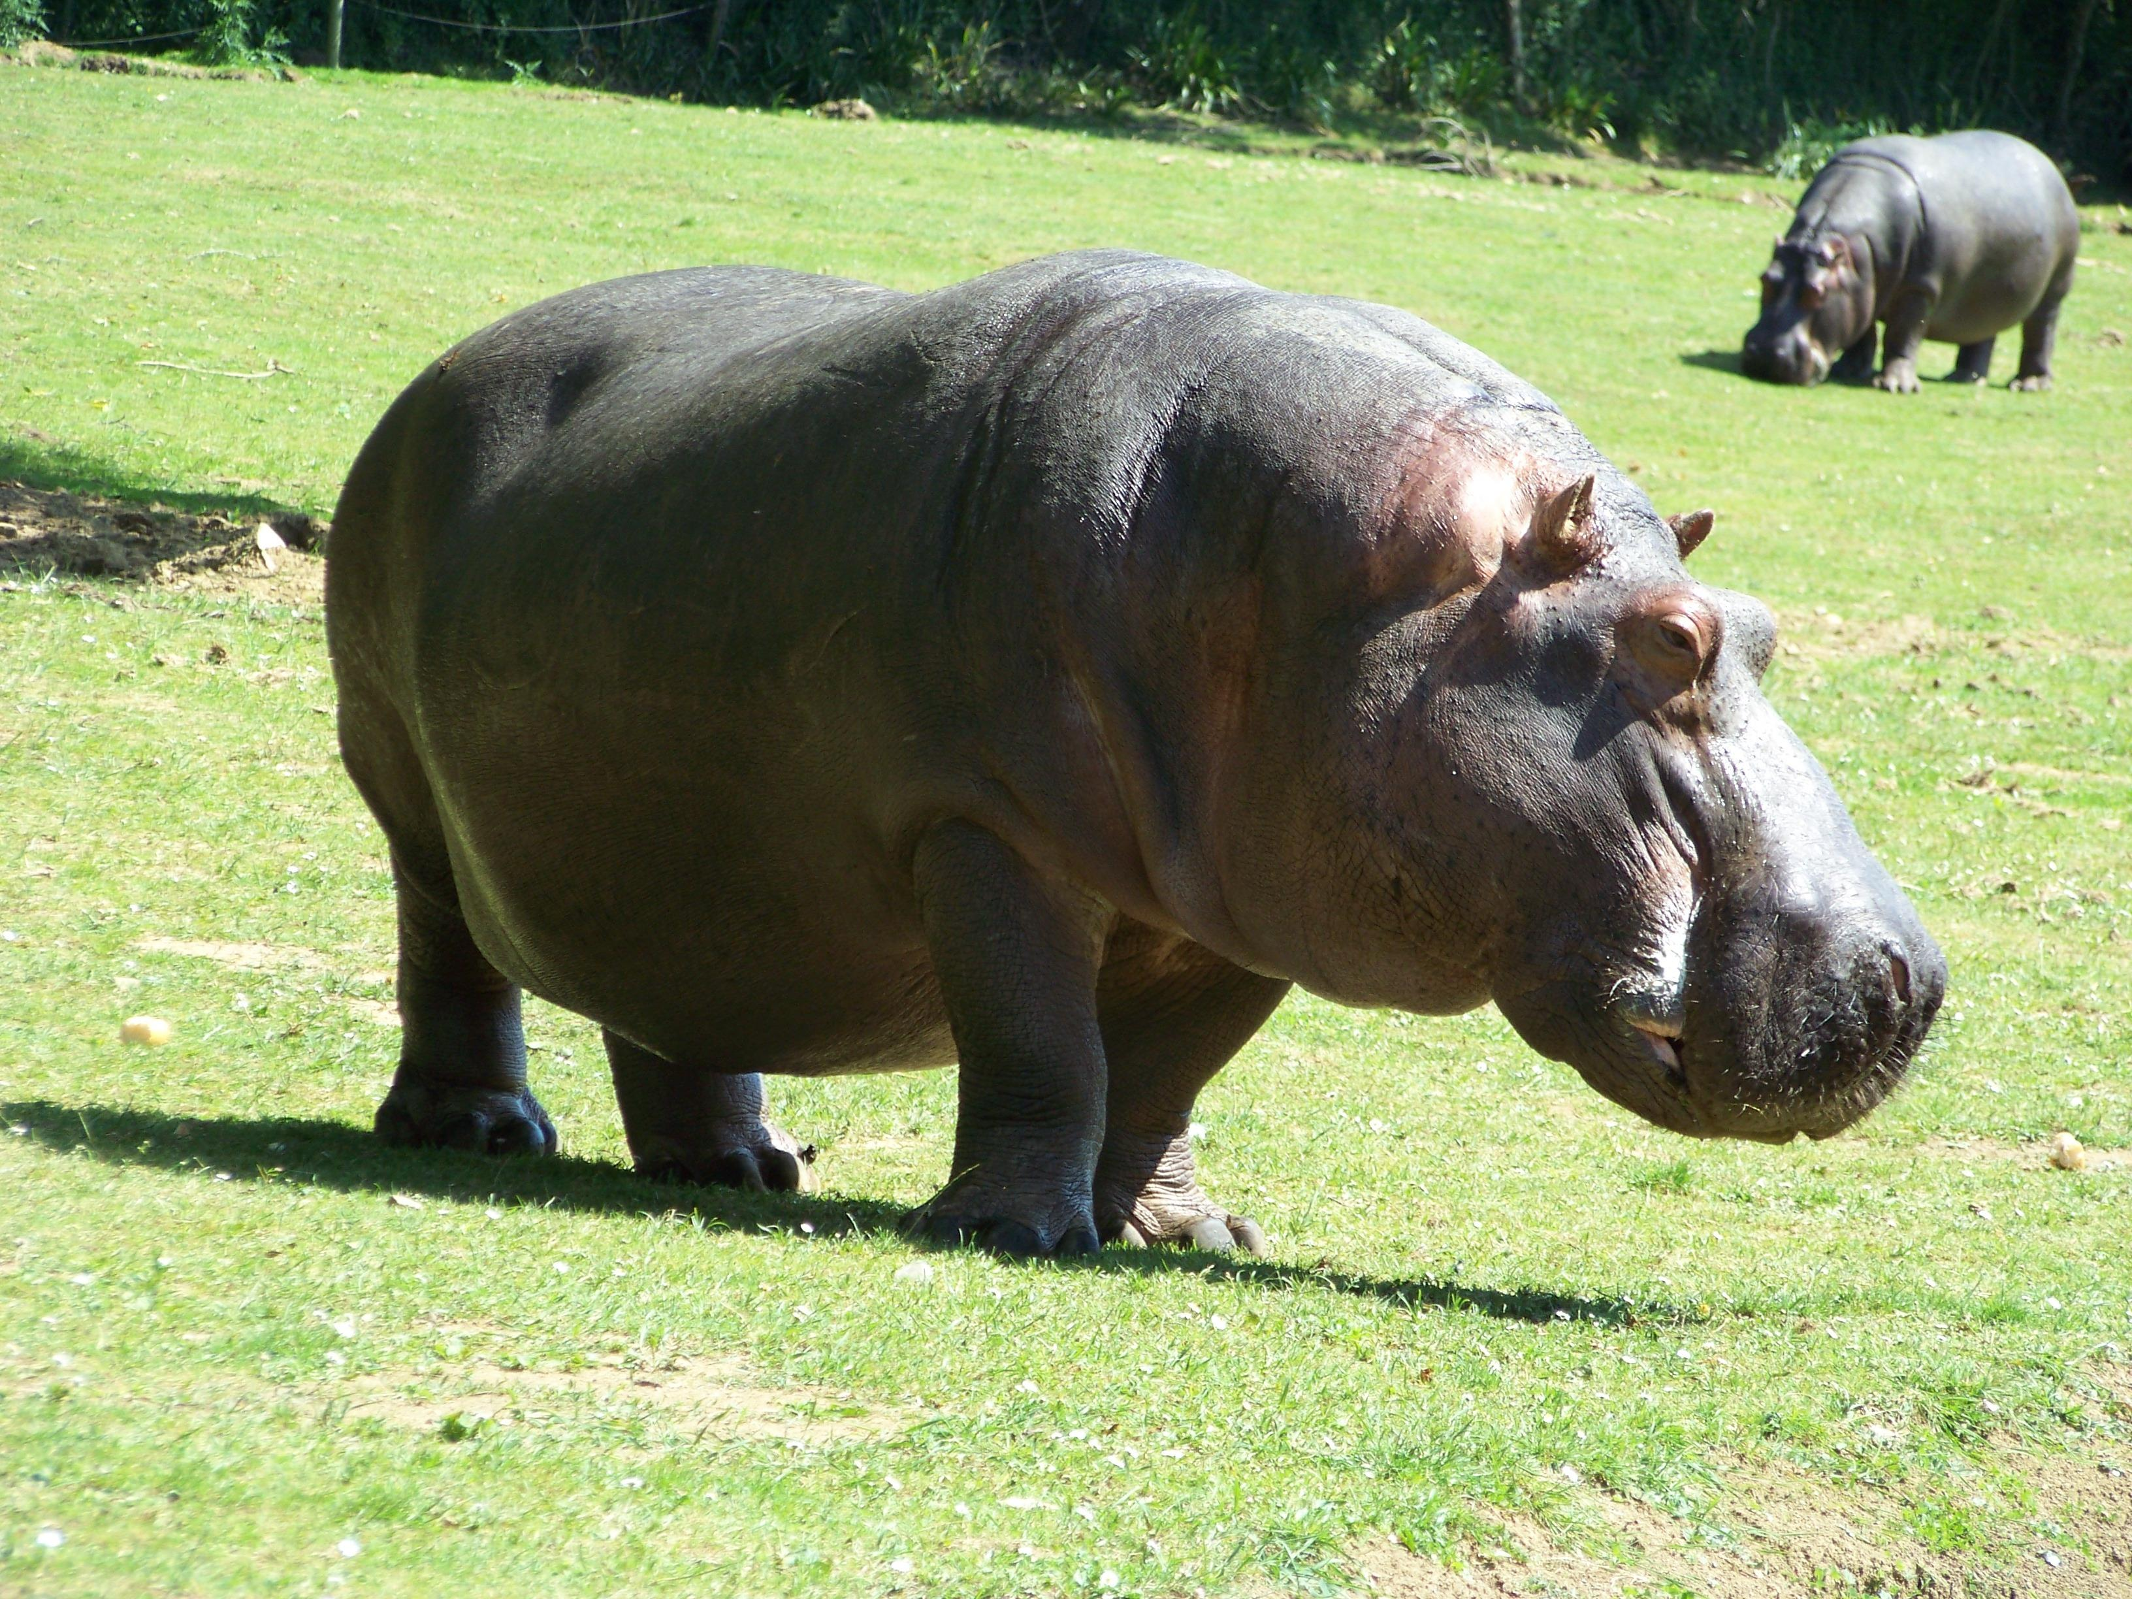
（3）大象。在旧约时期，生活在埃及南部的尼罗河谷、苏丹和埃塞俄比亚的非洲象（学名Loxodonta Africana ），以及生活在美索不达米亚北部的印度象（学名Elephas maximus ）都为人所熟知。经文对贝希摩斯的描述更贴近大象而非河马。大象的力量显而易见，并且奔跑时会伸直尾巴。另外，翻译为"尾巴"的希伯来文词语也可能是指象鼻。JOB 40:21 说，"它伏在莲叶之下，在芦苇和沼泽的隐密处"，这可能是指大象洗泥浴、在泥坑和河里打滚的习性。
有人提出异议说，经常光顾河流和吃草的描述并不符合大象的习性。但事实上，大象非常喜欢吃河边的草，而且经常在河里或水坑中待上好几个小时。另参2.14 象(elephant) 。

翻译
这个词最好的译法也许是：在正文中采用"怪兽贝希摩斯"这样的表述，并在脚注中注明这种怪兽可能是大象，当然，前提是大象为读者所熟知，如果读者不知道，最好省略脚注。
备注：NEB 和REB 将 behemoth 译为"crocodile"（"鳄鱼"），只是因为JOB 40:15–JOB 40:20 （《和》41:1—6）被移到了39:30的后面。这样调换顺序后，JOB 40:21 —JOB 41:25 （《和》41:7—34）描述的动物似乎和JOB 40:15 所述的是同一个。但是，几乎没有学者支持这种顺序的调换，因为这需要对希伯来文本进行大幅度修订才能使其中的描述符合鳄鱼。

